Муниципальное Учреждение Культуры сельский клуб «Ленинский»

13. Организация работы с детьми и подростками в летний период.

Таблица статистических данных о работе клубных учреждений с детьми и подростками
в летний период
 | Мероприятия по данному направлению |  | Число посетителей мероприятий |  | Формы мероприятий
 | всего | из них:  для детей до 14 лет включительно | всего | дети до 14 лет включительно | Культурно-досуговые | Информационно-просветительские | Иные*
2019 |  | 62 |  | 3072 | 52 | 6 | 0
2020 | 71 | 39 | 2363 | 2210 | 34 | 5 | 0

*приложить перечень мероприятий (наименование, форма)

В Муниципальном Учреждении Культуры сельском клубе «Ленинский» за 2020 год по работе с детьми и подростками в летний период проводились мероприятия согласно планам в онлайн режиме. Всего проведено 39 мероприятий, направленные на воспитание и занятость детей и подростков. Общее количество участников составило - 2210 человек.
Проводилась работа с детьми, сочетающей развитие и воспитание ребят с оздоровительным отдыхом и играми на свежем воздухе. Спортивно-развлекательная игра «Раз, два, три – беги!» игра на свежем воздухе, Экологическая акция «Мы за мир без мусора», Сбор лекарственных трав «Для здоровья всей семьи»;
В основном работа проводилась дистанционно в социальных сетях и Ватсап: внутри поселенческая викторина в Ватсап«Эрудит», викторина в Ватсап «Разноцветное детство», викторина в Ватсап «Давайте за руки возьмемся», Игра для детей по ПДД «Дорожный лабиринт», Игровая программа «Солнце в игре» , Познавательная программа« Иванов день», акция «Антитабак». информационно-познавательное мероприятие «Наркотики: путешествие туда и обратно»;
видеоролики «Безопасная улица»;
Транслировались радиогазеты о воспитании культуры поведения, общения и толерантности детей, подростков, о здоровом образе жизни, по профилактике детской и подростковой безнадзорности, правонарушений в летний период: Литературный час по произведениям А.С. Пушкина «Сказочник Лукоморья», Радиогазета из истории танца, Эко-викторина в Ватсап «Береги свою планету с теплым именем Земля!», «Партизанское движение», «Природы активное дыхание», «Фруктовая карусель», «Мирно страна проснулась…», «Толерантность и мы», «Говорите правильно», «Международный день шахмат», «Мое поведение – моя визитная карточка», «Берегите природу!», «Три цвета сплетены в едином стяге»
к международному Дню борьбы с наркотиками «Против зла – все вместе», «Знать, чтобы не оступиться», «Доктор Пилюлькин советует», «Что такое здоровый образ жизни», «Правда о сигарете».
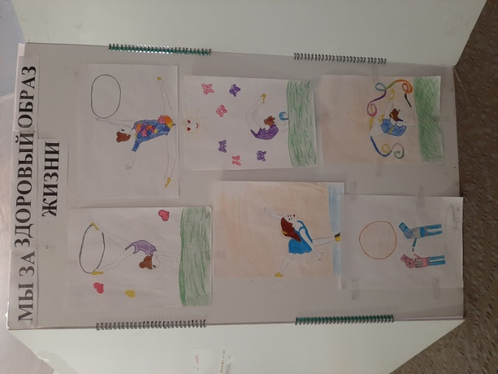
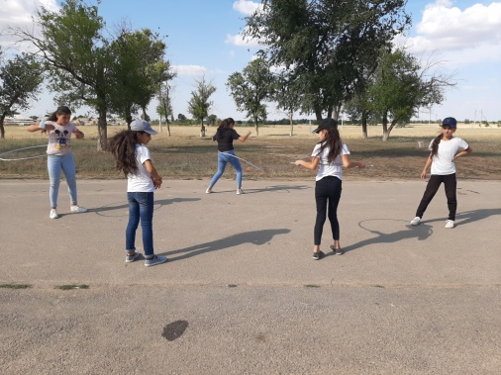 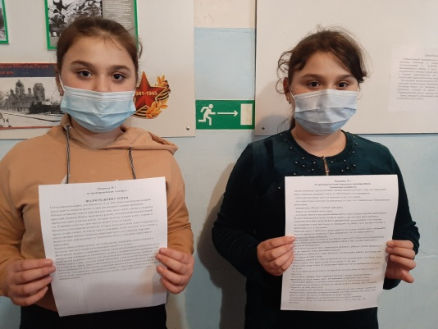В рамках «Безопасное лето 2020» рассылка онлайн памяток и вручены лично памятки «Правила поведения на дорогах», «Правила поведения на воде», «Правила пребывания на солнце», «Правила пребывания в общественных местах», «22-00 ваши дети дома?».
Выставка рисунков в соц. сетях и Ватсап «Безопасное лето», «Семь цветов радуги», «До свиданья лето! Здравствуй школа!»;
Фото выставка «В гостях у Нептуна», «День фотографа», «В гостях у Самоделкина»;
Мастер-класс «Изготавливаем флаг РФ»:
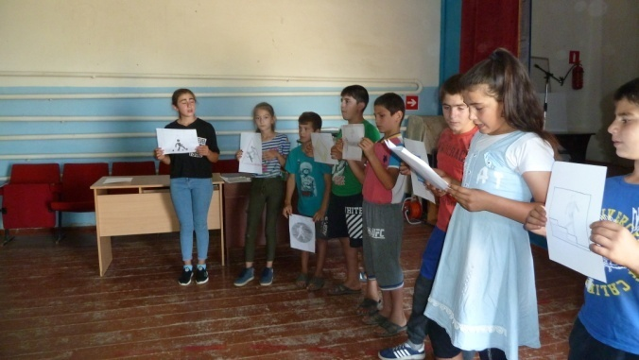 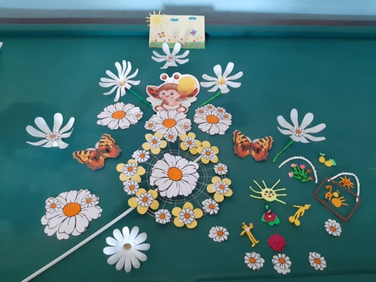 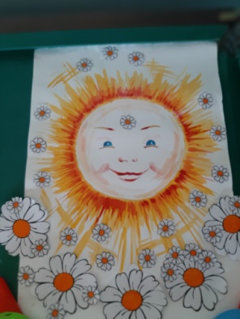Видео ролик о нравственности в соц. сетях и Ватсап «Поговорим о совести».
«Мастерская творческих каникул»- занятия сосредоточены по воскресениям. Участники учатся мастерить игрушки и поделки своими руками из глины, ткани, лент, занимаются аппликацией из картона, создают композиции из бумаго-пластики и солёного теста.
Дети и подростки принимают участие в мероприятиях на бесплатной основе.
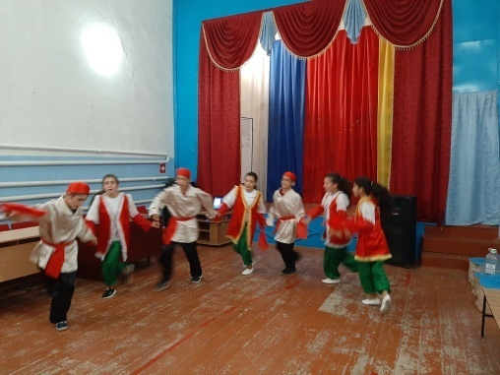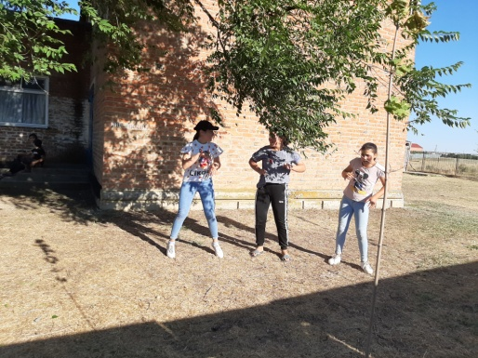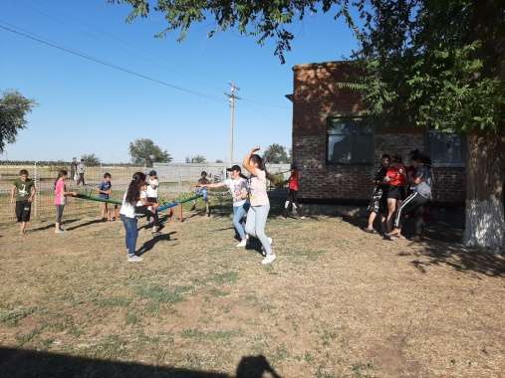

Программа летней работы с детьми опирается на следующие принципы:
1. Принцип гуманизации отношений: построение всех отношений на основе уважения и доверия к человеку, на стремлении привести его к успеху.
2. Принцип соответствия типа сотрудничества психологическим возрастным особенностям детей и типу ведущей деятельности: результатом деятельности является сотрудничество ребенка и взрослого, которое позволяет воспитаннику площадки почувствовать себя творческой личностью.
3. Принцип демократичности: участие всех детей в программе развития творческих способностей.
4. Принцип дифференциации воспитания: дифференциация в рамках приклубной площадки «Солнышко» и «Весёлая страна» предполагает:
- подбор содержания, форм и методов воспитания в соотношении с индивидуально-психологическими особенностями детей;
- создание возможности переключения с одного вида деятельности на другой в рамках дня;
- взаимосвязь всех мероприятий в рамках тематики дня;
- активное участие детей во всех видах деятельности.
5. Принцип творческой индивидуальности: творческая индивидуальность – это характеристика личности, которая в самой полной мере реализует, развивает свой творческий потенциал.
Данная программа рассчитана на период летних каникул и проводится на прилегающей к клубам территории и в самом здании. С 1 июня по 31 августа 2020г.

Директор МУК СК «Ленинский» Е.В. Белякова

